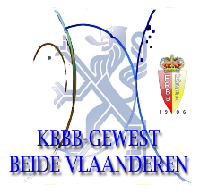 | Overzicht BEKER der GEWESTEN  Seizoen 2024/2025

Laureaten:

BdG Vrijspel op KB  - KBC Warden Oom  - KBC Gilde Hoger Op 1  BdG Vrijspel Hogere Klassen op KB  - BC ’t Oske  - KBC Gilde Hoger Op  BdG Kader op KB  - KBC Gilde Hoger Op 1  - KBC Ons Huis  BdG Overband op KB  - KBC Argos Westveld  - KBC Krijt Op Tijd Melle | BdG Drieband op KB O-Vl1  - KBC Kunst & Vermaak  - KBC Argos Westveld  BdG Drieband op KB O-Vl2  - BC Quality Zele 2  - BC Quality Zele 3  BdG Drieband op KB W-Vl1  - Kon Brugse BC 1  - Oostendse BA 4  BdG Drieband op KB W-Vl2  - KBC DOS Roeselare 2  - KBC Warden Oom  BdG Drieband op MB MB1  - Academie Centrum Gent 2  - BC Quality Zele  BdG Drieband op MB MB2  - KBC Gilde Hoger Op 2  - KBC Gildevrienden Beveren

Luc Dujardin
verantwoordelijke BdG
Gewest Beide Vlaanderen

